學生事務處104年度活動成果表
單位 | 嘉義大學蘭潭宿舍
活動名稱 | 新生家長座談.
活動目標 | 增進新生家長對宿舍之了解
日期 | 2015年9 月5 日、9月6日
對象/人數 | 新生家長：約400人
成果說明  (300-500字) | 新生新生家長座談可幫助新生家長儘快了解宿舍法規及生活上的重要地點、網路設定方式等等相關事項，以最快最方便的方式經由學務處的解說，了解宿舍現況，緩解將新生留在宿舍可能產生之疑慮。  並立即回覆並解決提問問題  本次活動配合農學院、生命科學院、理工學院進駐時程，分成2天在2舍地下視聽教室舉行，由學生事務長劉玉雯教授及生活輔導組組長李嶸泰老師向新生家長說明宿舍現況，安全管制措施，健康寢室推展等相關議題並接受新生家長提問。
活動照片  (不限張數) | 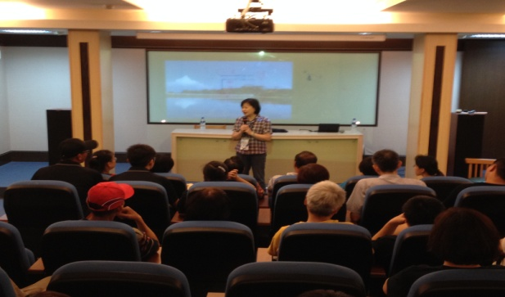 | 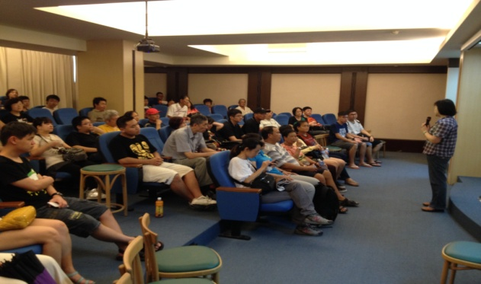
 | 照片說明：劉學務長進行相關說明 | 照片說明：問題說明
 | 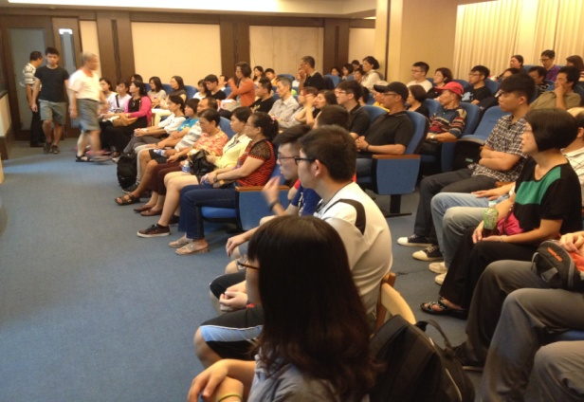 | 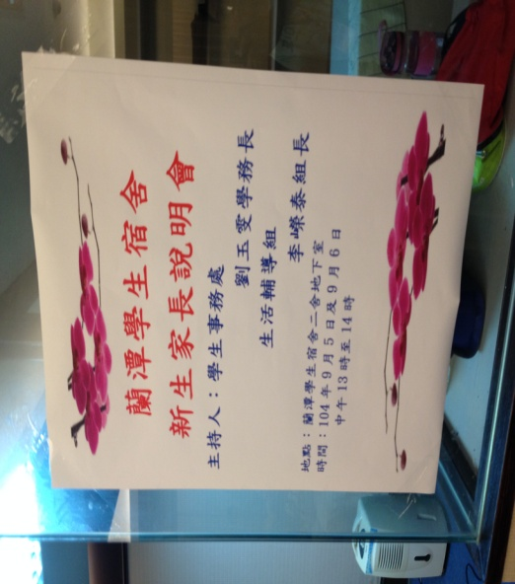
 | 照片說明：現場參與熱烈 | 照片說明：海報
檢討與建議 | 今年活動座位準備不足，導致有些家長無座位可坐。將於來年改善此一問題。

